Guía de participación en la Feria Internacional de las Culturas Amigas 2017

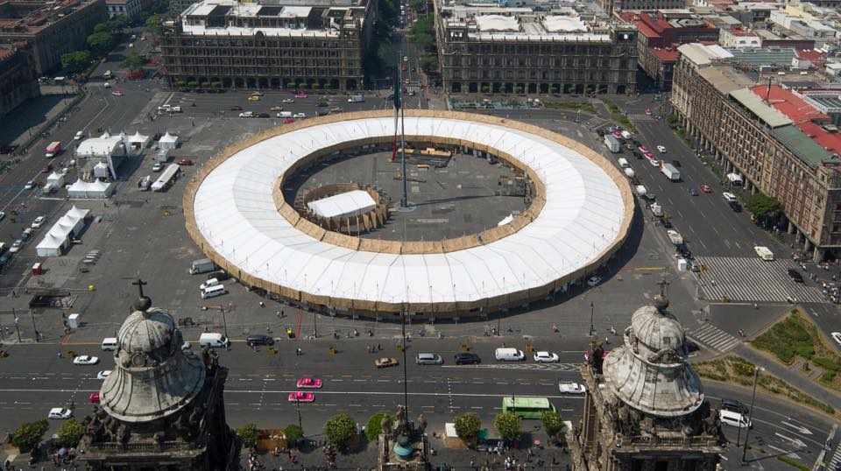

El Gobierno de la Ciudad de México confirmó la realización de la Feria de las Culturas Amigas 2017 entre el entre el 20 de mayo y el 4 de junio, y ha extendido la invitación a la Embajada de Colombia a hacerse presente en este importante evento que congrega a diversos países del mundo.

Esta Misión se permite invitar a los connacionales a hacer sus propuestas de participación siguiendo los parámetros que se indican en los documentos adjuntos y haciendo llegar su formulario de inscripción antes del 28 de marzo de 2017 para hacer parte del proceso de selección.

Conozca los parámetros para diligenciar su formulario y las indicaciones de la Embajada: Guía de la Embajada de Colombia

Descargue formulario_de_inscripcion_feria_las_culturas_amigas_embajada_de_colombia_2017_word.docx

Manual del Expositor

Reglamento FICA2017

